

Paneles

**Breve descripción:**

El componente formativo explica las funciones de los paneles de Adobe Illustrator, como los paneles de color, degradado, buscatrazos y apariencia, entre otros. Detalla cómo aplicar colores, efectos y gestionar capas en los proyectos de diseño. Además, ofrece una guía sobre la manipulación de texto y formas, proporcionando herramientas para la creación y transformación de ilustraciones vectoriales de manera eficiente.

**Noviembre 2024**

Tabla de contenido

Introducción 1

1. Panel Color 2

Aplicación de color a trazado 3

2. Panel Degradado 4

2.1. Panel Guía de color 6

3. Panel Buscatrazos 9

Menú opciones buscatrazos 11

4. Panel Apariencia 13

4.1. Grupo de efectos vectoriales 15

Panel Herramienta 3D y Materiales 15

4.2. Grupo de efectos de rasterizado 26

5. Paneles de texto 27

5.1. Panel Carácter 27

5.2. Panel Párrafo 28

6. Manejo de capas 31

Síntesis 36

Material complementario 37

Glosario 38

Referencias bibliográficas 40

Créditos 41

Introducción

Este componente formativo ofrece una guía completa sobre los paneles de Adobe Illustrator, destacando cómo utilizar cada uno de ellos para transformar elementos de diseño. Desde el panel de color hasta el panel de apariencia, cada herramienta permite realizar ajustes precisos y personalizar las ilustraciones vectoriales, facilitando la creación de diseños complejos de manera eficiente.

A lo largo del documento, se explican las funciones clave de paneles como el de degradado, buscatrazos y capas, proporcionando una visión detallada de las posibilidades que Adobe Illustrator ofrece para crear, modificar y gestionar proyectos. Este componente está dirigido a aquellos que buscan optimizar sus habilidades en el uso de las herramientas de diseño gráfico.

# Panel Color

Muestra los valores de colores de diferentes modelos de color, en él se ven las opciones utilizadas con más frecuencia.

1. Panel de color

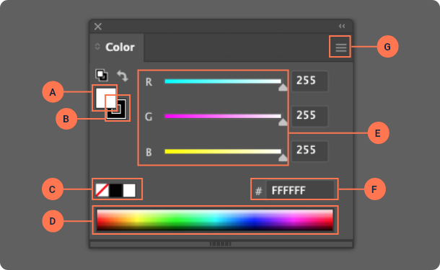

* 1. **Color de relleno**

Al presionar esta opción se activa el modo de aplicación de color en relleno a un trazado.

* 1. **Color de trazo**

Esta opción activa el modo de aplicación de color sobre trazo, de una figura vectorial.

* 1. **Cuadro ninguno**

Esta casilla elimina el color del trazo o relleno, según el elemento que esté activo.

* 1. **Parada espectro de colores**

Desde esta opción se puede elegir el color deseado para relleno o trazo de forma.

* 1. **Regulador de color**

Permite controlar los niveles de color, conforme al modelo de color.

* 1. **Valor hexadecimal de color**

Muestra el resultado en valor hexadecimal del color final, usualmente se utiliza para pantallas, aplicaciones y afines a la web.

* 1. **Menú del panel**

Mediante la habilitación de este botón, se puede escoger entre los diferentes modelos de color, como son: escala de grises, RGB, HSB, CMYK y RGB compatible con web.

### Aplicación de color a trazado

* En primer lugar, se selecciona la figura a la que se desea aplicar color:
* Luego se abre el panel **Color** desde la **Barra de menú**, dando clic en la opción **Ventana** y seguidamente se hace clic en la opción **Color**.
* Se puede seleccionar el color deseado en la **Parada espectro de colores** y aplicarlo al objeto, teniendo como resultado el elemento con el relleno respectivo.

# Panel Degradado

El panel Degradado permite aplicar colores degradados a cualquier objeto vectorial, creando el aspecto de variaciones en una ilustración; este cuenta con un regulador, en el cual se pueden indicar por medio de paradas o puntos, donde los colores van variando.

A continuación, se muestra la estructuración del panel:

1. Panel Degradado

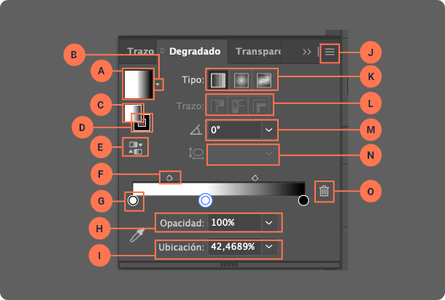

* 1. **Cuadro relleno**

Permite visualizar el aspecto del degradado actual que se está manejando.

* 1. **Menú degradado**

A través del despliegue de este menú, se pueden visualizar varias opciones de degradado disponibles. Así mismo, permite guardar nuevas muestras.

* 1. **Degradado de relleno**

Al hacer doble clic sobre este comando, se muestra el cuadro Selector de colores, en el que se puede elegir el color deseado para cada parada del regulador de degradado.

* 1. **Degradado de trazo**

Facilita el ajuste de degradado solo para el trazo o contorno de una forma, igual que en el comando degradado de relleno, se puede hacer doble clic sobre la opción y desplegar el selector de colores.

* 1. **Degradado inverso**

Esta opción invierte el sentido del degradado.

* 1. **Puntos intermedios**

Este manejador permite afinar los niveles de degradado.

* 1. **Detención de color**

Son las paradas donde se ajusta las variaciones para cada color.

* 1. **Opacidad**

A través del ajuste de la opacidad, se puede manipular la trasparencia para cada parada o detención de color.

* 1. **Ubicación**

Esta opción ajusta por porcentajes del nivel para cada detención de color.

* 1. **Menú de paneles**

Muestra las opciones de ocultar o mostrar las utilidades del panel de degradado.

* 1. **Tipo**

Permite elegir entre tipo de degradado, ya sea lineal o radial.

* 1. **Tipo de degradado de trazo**

Muestra las tres alternativas de ajuste para el degradado en el caso de trazos y/o contornos.

* 1. **Ángulo**

Ajusta el ángulo de rotación para el degradado.

* 1. **Proporción de aspecto**

Se activa para ajuste del elemento, en el caso de degradado radial, éste escala el tamaño del sentido radial del degradado.

* 1. **Eliminar parada**

En el comando para eliminar puntos de detención de color, el regulador de degradado de Adobe Illustrator contiene por defecto dos paradas.

## Panel Guía de color

Este panel dispone de varias alternativas de reglas de armonía, donde además, se puede elegir un color base para crear grupos de colores. Permite crear unos con matices y degradaciones, colores cálidos y fríos o intensos y ligeros. El panel Guía de color se estructura de la siguiente manera:

1. Panel Guía de color

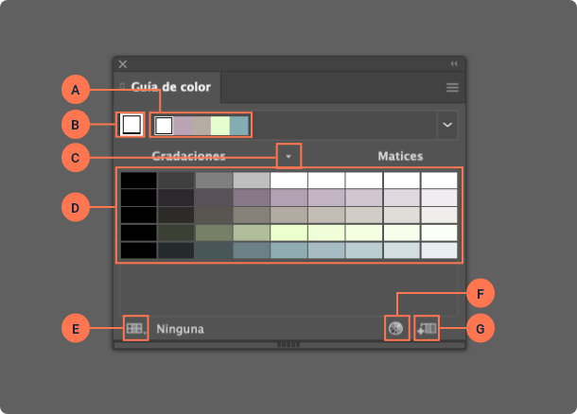

* 1. **Menú de reglas de armonía y grupo de colores activos**

Despliega las reglas de armonía resultantes de acuerdo al color base.

* 1. **Color base definido**

Color seleccionado como base para la armonía.

* 1. **Colores activos**

Muestra los colores que se encuentran activos.

* 1. **Variaciones de color**

Revela las diferentes variaciones de color.

* 1. **Limita los colores a la biblioteca de muestras especificadas**

Al accionar esta opción, se despliegan las diferentes alternativas de colores organizadas por categorías, la cuales pueden ser: tejidos, comidas, naturaleza, entre otras.

* 1. **Editar colores y/o Editar o aplicar colores según selección**

Al presionar el comando, aparece el cuadro de dialogo Volver a colorear ilustración, permitiendo ajustar la armonía de colores actual.

* 1. **Guardar grupo de color en el panel Muestras**

Permite guardar el grupo de color en el panel de muestras.

# Panel Buscatrazos

El panel de **Buscatrazos** dispone de herramientas que permiten combinar objetos vectoriales en nuevas formas.

1. Panel Buscatrazos

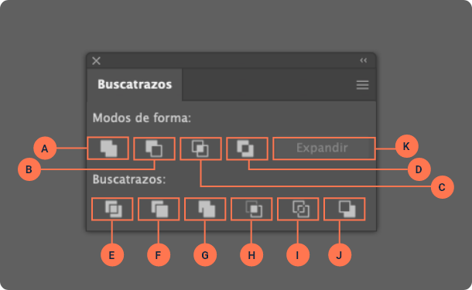

* 1. **Añadir**

Esta opción determina todo el contorno de los objetos y los combina formando uno solo. Los atributos de pintura son heredados por el objeto superior.

* 1. **Excluir**

Sustrae los objetos situados más al frente de otro elemento ubicado más al fondo.

* 1. **Formar intersección**

Este comando determina el área donde se superponen todos los objetos.

* 1. **Excluir**

Aquí se define el área no superpuesta de los objetos, convirtiendo en transparente el área intersectada.

* 1. **Dividir**

Con este botón se aparta un segmento de la ilustración en las caras rellenas que la forman. Al accionar este botón, puede utilizar las herramientas **Selección directa** o **Selección de grupos** y manipular las caras resultantes de forma independiente, también puede optar por eliminar o por conservar los objetos no rellenos al aplicar el comando **Dividir**.

* 1. **Cortar**

Suprime el fragmento oculto de un objeto de relleno. Elimina los trazos y no combina los objetos de color similar.

* 1. **Combinar**

Suprime el fragmento oculto de un objeto de relleno. Deshecha los trazos y combina cualquier objeto añadido o superpuesto con el mismo color.

* 1. **Recortar**

Fracciona una ilustración en las caras rellenas que la integran, en seguida, suprime todas las partes de la ilustración que yacen fuera de los límites del objeto situado más al frente. De igual manera, elimina todos los trazos.

* 1. **Contornear**

Fragmenta un objeto en sus segmentos de línea o bordes. Esta función es útil para ilustraciones donde es necesario cortar los objetos que se sobreimprimen. Al dar clic en este botón, puede utilizar las herramientas **Selección directa** o **Selección de grupos** y manipular cada borde de forma independiente. Puede optar por eliminar o por conservar los objetos no rellenos al aplicar este comando.

* 1. **Menos fondo**

Sustrae los objetos más al fondo del elemento ubicado más al frente. Este comando se puede utilizar para suprimir algunas áreas de la ilustración alternando el orden de apilamiento.

* 1. **Expandir**

Al accionar esta opción, se mantiene la forma de un objeto compuesto, sin embargo, no se pueden seleccionar sus partes individualmente.

### Menú opciones buscatrazos

Muestra la lista de opciones disponibles, como:

* **Reventar**

Tiene el fin de reparar los posibles huecos entre los colores de una ilustración. Por consiguiente, crea una pequeña área de superposición (denominada reventado) entre dos colores contiguos.

* **Repetir (acción de comando)**

Repite la acción de comando llevada cabo previamente.

* **Opciones del Buscatrazos**

Facilita los ajustes en la precisión del cálculo de trazado de un objeto, permite “Quitar puntos redundantes” o puntos innecesarios al accionar algún comando del Buscatrazos. Por último, se encuentra la opción: “Los comandos Dividir y Contornear eliminan ilustraciones sin tintas” que suprime los objetos no rellenos de la ilustración seleccionada al accionar los comandos **Dividir** o **Contornear**.

* **Crear forma compuesta**

Se genera una ilustración editable compuesta de dos o más objetos. Las formas compuestas facilitan la creación de gráficas complejas, puesto que se puede ajustar con precisión el modo de forma, el orden de apilamiento, la ubicación, la forma y el aspecto de cada trazado incorporado.

* **Soltar forma compuesta**

Separa los objetos de manera individual.

* **Expandir forma compuesta**

Con esta opción se mantiene la forma de un objeto compuesto, sin permitir la selección de sus partes individualmente.

# Panel Apariencia

Los atributos de apariencia son propiedades que afectan al aspecto de un objeto sin alterar su estructura subyacente. Los atributos de apariencia son rellenos, trazos, transparencia y efectos. Si aplica un atributo de apariencia a un objeto y luego modifica o elimina ese atributo, el objeto subyacente o cualquier otro atributo aplicado al objeto no sufre cambios.

Puede definir atributos de apariencia en cualquier nivel de la jerarquía de la capa. Por ejemplo, al aplicar un efecto de sombra paralela a una capa, todos los objetos de la capa adoptan la sombra paralela. Sin embargo, al mover un objeto fuera de la capa, ese objeto dejará de tener la sombra paralela porque el efecto pertenece a la capa y no a los objetos contenidos en ella.

El panel Apariencia es la puerta de acceso al trabajo con atributos de apariencia. Puesto que es posible aplicar atributos de apariencia a capas, grupos y objetos (y a menudo, también a rellenos y trazos) la jerarquía de los atributos de la ilustración puede llegar a ser muy compleja. Por ejemplo, si aplica un efecto a una capa entera y otro efecto a un objeto de la capa, puede ser difícil determinar cuál de los dos efectos causa el cambio de la ilustración. El panel Apariencia muestra los rellenos, trazos, estilos gráficos y efectos que se han aplicado a un objeto, grupo o capa. Las siguientes son las opciones que encuentra en este panel:

1. Panel Apariencia

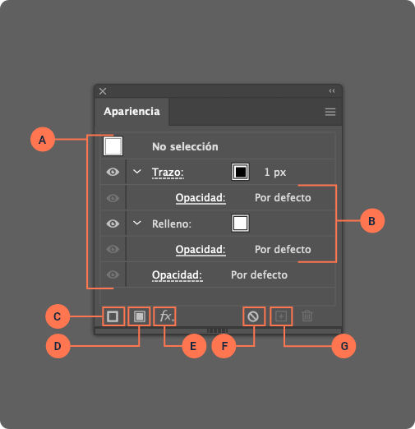

1. Trazado con trazo, relleno y efecto de sombra paralela.
2. Trazado con efecto.
3. Botón Añadir trazo nuevo.
4. Botón de añadir nuevo relleno a objeto.
5. Botón Añadir relleno nuevo.
6. Botón Borrar apariencia.
7. Botón Duplicar elemento seleccionado.

## Grupo de efectos vectoriales

A continuación, se describen los diferentes paneles que se encuentran dentro de este grupo (Adobe, 2024).

### Panel Herramienta 3D y Materiales

Es una poderosa función que permite a los diseñadores crear efectos tridimensionales en sus ilustraciones vectoriales, añadiendo profundidad, realismo y dinamismo a sus proyectos. Este conjunto de herramientas y opciones proporciona control sobre la forma, los materiales, y la iluminación de los objetos 3D, ofreciendo una gran flexibilidad para explorar y experimentar con gráficos tridimensionales directamente en Illustrator.

* **Pestaña Objeto**

1. Pestaña Objeto

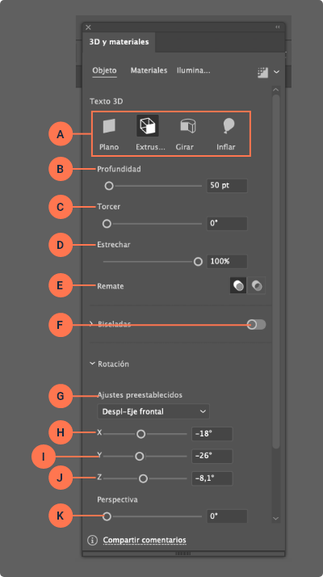

1. **Inflar**

Infla el objeto plano.

1. **Profundidad**

Establece la profundidad del objeto de 0 a 2000.

1. **Torcer**

Tuerce el objeto hasta 360°.

1. **Estrechar**

Estrecha el objeto del 100 % hasta el 1 %.

1. **Extremo**

Especifica si el objeto parece sólido o hueco.

1. **Bisel**

Aplica un borde biselado a lo largo de la profundidad del objeto.

1. **Ajustes preestablecidos**

Aplica ajustes preestablecidos de rotación basados en dirección, eje e isometría.

1. **Rotación vertical**

Gira el objeto verticalmente de -180° a 180°.

1. **Rotación horizontal**

Gira el objeto horizontalmente de -180° a 180°.

1. **Rotación circular**

Gira el objeto en círculo de -180° a 180°.

1. **Perspectiva**

Cambia la perspectiva del objeto entre 0° y 160°.

* **Pestaña Materiales**

1. Pestaña Materiales

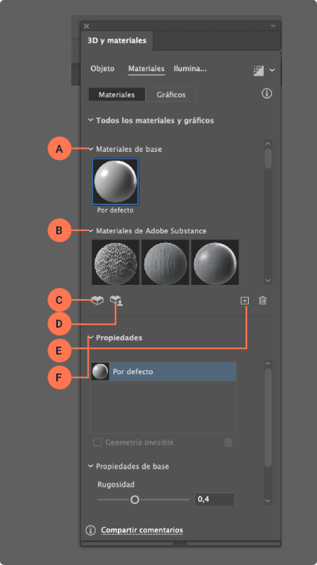

1. **Materiales de base**

Aplica material de ajustes preestablecidos predeterminado.

1. **Materiales de Adobe Substance**

Le permite aplicar algunos de los materiales de Adobe Substance.

1. **Recursos de Substance 3D**

Añade materiales de los recursos de Adobe Substance.

1. **Recursos de la comunidad de Substance**

Añade materiales de la comunidad de Adobe Substance.

1. **Añadir nuevos materiales y gráficos**

Le permite añadir materiales nuevos al panel y añadir ilustraciones en forma de gráficos.

1. **Propiedades del material**

Aplica propiedades metálicas y de rugosidad de 0 a 1 para materiales básicos. Las propiedades varían para cada uno de los materiales de Adobe Substance.

* **Pestaña Iluminación**

1. Pestaña Iluminación

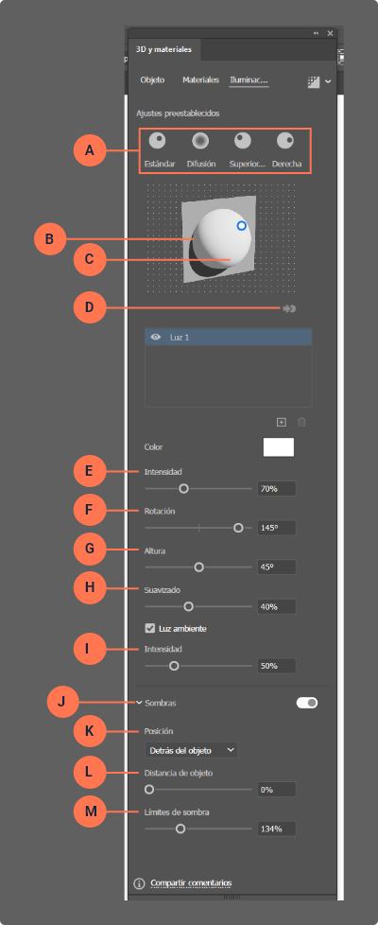

1. **Ajustes preestablecidos**

Aplica efectos de iluminación preconfigurados como Estándar, Difuso, Arriba izquierda o Derecha, rápidamente a su ilustración.

1. **Widget de iluminación**

Le permite arrastrar fuentes de luz para ajustar sus ángulos de iluminación.

1. **Fuente de luz**

Varias fuentes de luz iluminan mejor el objeto 3D.

1. **Botón Mover luz seleccionada delante o detrás de un objeto**

Mueve la luz seleccionada a la parte posterior del objeto cuando está al frente y viceversa.

1. **Intensidad**

Cambia el brillo de la luz seleccionada de 0 % a 100 %.

1. **Rotación**

Gira el foco de luz alrededor del objeto con un valor de -180° a 180°.

1. **Altura**

Acerca la luz al objeto si está más abajo y provoca una sombra corta y, a la inversa, de 0° a 90°.

1. **Suavidad**

Determina cómo se propaga la luz. Anula el ajuste preestablecido difuso con un valor de 0 % a 100 %.

1. **Intensidad de la luz ambiente**

Controla la intensidad de la iluminación global, de 0 % a 200 %.

1. **Sombras**

Aplica sombras a su ilustración cuando el botón de alternancia está activado.

1. **Posición**

Aplica sombras detrás del objeto o delante del objeto.

1. **Distancia de objeto**

Ajusta la distancia de la sombra al objeto con un valor de 0 % a 100 %.

1. **Límites de sombra**

Aplica el límite de la sombra con un valor de 10 % a 400 %.

* **Otros**

Otros comandos del grupo de efectos vectoriales son:

* **Buscatrazos**

Los efectos de Buscatrazos permiten generar nuevas formas a partir de objetos superpuestos. Para aplicar estos efectos, utilice el menú Efectos o el panel Buscatrazos.

Los efectos de Buscatrazos disponibles en el menú Efectos solo pueden aplicarse a grupos, capas y objetos de texto. Una vez aplicado el efecto, es posible seleccionar y editar los objetos originales. Además, se pueden modificar o eliminar estos efectos utilizando el panel Apariencia.

Por otro lado, los efectos de Buscatrazos accesibles desde el panel Buscatrazos pueden aplicarse a cualquier combinación de objetos, grupos y capas. La forma final se genera al hacer clic en un botón del panel Buscatrazos, tras lo cual los objetos originales ya no podrán editarse. Si el resultado incluye varios objetos, estos se agrupan automáticamente.

* **Convertir en forma**

1. **Forma**

Permite alternar el modo de forma entre: rectángulo, rectángulo redondeado y elipse.

1. **Tamaño**

Permite modificar la anchura y altura extra para el objeto dependiendo si se quiere ajustar su tamaño absoluto o relativo.

1. **Radio de vértice**

Establece el radio del borde para el caso de rectángulo redondeado.

* **Deformar**

Posibilita la distorsión de los objetos como trazados, texto, mallas, fusiones e imágenes rasterizadas. Dispone de una amplia gama de estilos entre los que se pueden encontrar arco, bóveda, inflar, entre otros.

A continuación, se muestra el cuadro de configuraciones para el efecto:

1. **Estilo**

Al presionar este botón desplegable se puede obtener la lista de estilos disponibles de deformación.

1. **Curvar**

Ajusta el nivel de curvatura en la deformación del objeto. Sus valores pueden variar entre -100 % a 0 % y 0 % a 100 %.

1. **Distorsión**

Permite ajustar los valores para graduar su sentido en modo horizontal o vertical. Ambos ajustes de valores pueden ir de -100 % a 0 % o 0 % a 100 %.

1. **Orientación vertical u horizontal**

Establece el sentido en que se deforma el objeto ya sea de modo horizontal o vertical.

* **Distorsionar y transformar**

Ayuda a reformar los objetos de manera ágil. Este efecto comprende varios modos, entre los que se tienen:

* 1. **Ajustar**

Esta opción facilita curvar y distorsionar los segmentos de trazado hacia adentro y hacia afuera. Se puede establecer, asimismo, la distorsión vertical y horizontal por medio de una cantidad absoluta o relativa. Permite manipular los puntos de ancla, mover los puntos de control que entran en los puntos de ancla del trazado y mover los puntos de control que salen de estos.

* 1. **Distorsión libre**

Se puede cambiar la forma de un objeto vectorial arrastrando cualquiera de sus cuatro puntos de vértice.

* 1. **Emborronar**

Convierte los segmentos de trazado de un objeto vectorial en aspecto dentado de picos de diferentes tamaños. Permite ajustar la longitud de los trazados de modo absoluto o relativo. Igualmente, se puede ajustar la densidad de bordes dentados por pulgada (detalle) y elegir entre suaves (Suavizar) o nítidos (Vértice).

* 1. **Fruncir y engordar**

Permite estirar los puntos de ancla de un objeto vectorial hacia afuera, mientras curva los segmentos hacia adentro (Fruncir) o estira los puntos de ancla hacia adentro, mientras curva los segmentos hacia afuera (Engordar).

* 1. **Torcer**

La parte central de un objeto rota más que en los bordes.

* 1. **Transformar**

Permite distorsionar o deformar objetos vectoriales.

* 1. **Zigzag**

Convierte los trazados de un objeto en un zigzag de picos u ondas de tamaño uniforme.

* **Estilizar**

Facilita la aplicación de estilos como: Desvanecer, Garabatear, Redondear vértices, Resplandor exterior, Resplandor interior y **Sombra paralela**. Entre estas opciones se pueden destacar: Redondear vértices, la cual permite redondear los vértices de los objetos y **Sombra paralela** la cual añade sombra a los objetos vectoriales, donde se pueden ajustar valores como Opacidad, Desenfoque y Color.

Conozcamos cómo se realiza la aplicación de **Sombra paralela** sobre un objeto vectorial:

**Paso 1:**

Se selecciona un objeto cualquiera.

**Paso 2:**

Luego, en el panel de apariencia, accione el comando **Efectos**, luego se desplaza a la opción Estilizar y seguidamente accione el efecto **Sombra** **paralela**.

**Paso 3:**

Luego de seleccionar el efecto de **Sombra paralela**, aparecerá un cuadro de diálogo disponiendo de varios ajustes de configuración.

**Paso 4:**

Entre las opciones ajustables aparece **Modo**, el cual permite establecer una trama por la que la sombra se va a visualizar; asimismo, se puede configurar la opacidad de la sombra, o podría decirse la transparencia por la que aparecerá; también se permite configurar los desplazamientos en el eje X o Y, de acuerdo con la ubicación deseada, también facilita manipular el desenfoque de la sombra por medio de la configuración Desenfocar, y finalmente la opción de manipular el color que se desee aplicar al efecto, y se tiene así el resultado final.

## Grupo de efectos de rasterizado

En este grupo se puede encontrar la galería de efectos por categorías tales como: Artístico, Bosquejar, Distorsionar, Estilizar, Textura y Trazos de pincel; de igual manera, se encuentran otros efectos como Desenfocar, Pixelizar y Video.

Se puede destacar los efectos de **Desenfocar**, el cual tiene las opciones de:

* Desenfoque gaussiano
* Desenfoque de radial
* Desenfoque suavizado

# Paneles de texto

Dentro del énfasis en textos, Adobe Illustrator ofrece varios paneles de edición como por ejemplo: Carácter, Estilos de carácter, Estilos de párrafo, Glifos, OpenType, Párrafo y Tabuladores.

## Panel Carácter

Consta de varias opciones ajustables entre las cuales se tienen: herramienta de retocar texto, fuente, estilo de fuente, tamaño de fuente, kerning o espaciado entre caracteres para casos especiales, escala horizontal, desplazamiento vertical, interlineado, tracking, escala vertical, rotación de caracteres e Idioma.

A continuación, se presentan algunas de las funcionalidades más utilizadas:

1. Panel Carácter

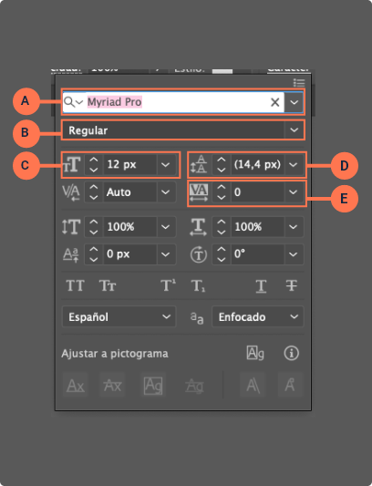

* 1. **Fuente**

Se despliega una lista de fuentes tipográficas disponibles en el sistema.

* 1. **Estilo de fuente**

Al hacer clic sobre la opción, se despliega la lista de opciones de estilo de fuente como por ejemplo Regular, Italic, Bold y/o Bold Italic. Generalmente las alternativas para esta opción pueden variar, dependiendo de la configuración de la fuente tipográfica instalada en el sistema.

* 1. **Tamaño de fuente**

Este control permite ajustar el tamaño de la fuente tipográfica utilizada en un texto.

* 1. **Tracking**

Controla el espaciado entre caracteres de un texto.

* 1. **Interlineado**

Facilita el ajuste el espaciado entre varias líneas de textos.

## Panel Párrafo

El Panel Párrafo en Adobe Illustrator es una herramienta fundamental para controlar la alineación, espaciado y distribución del texto en un diseño. Permite ajustar las características de párrafos enteros, ofreciendo un control preciso sobre la disposición del texto y su relación con otros elementos visuales.

1. Panel Párrafo

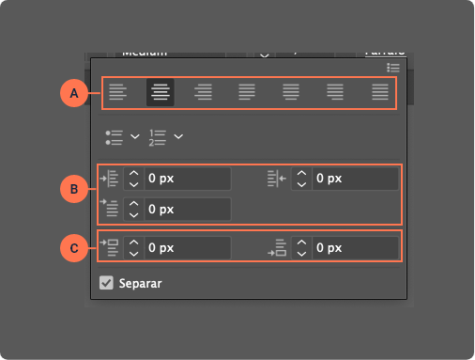

Funcionalidades clave del Panel Párrafo:

1. **Alineación del texto**

Permite controlar cómo se alinea el texto dentro del cuadro de texto. Las opciones de alineación incluyen:

* **Alinear a la izquierda:** El texto se alinea con el margen izquierdo.
* **Alinear al centro:** El texto se centra entre los márgenes izquierdo y derecho.
* **Alinear a la derecha:** El texto se alinea con el margen derecho.
* **Justificado:** El texto se distribuye uniformemente entre ambos márgenes. Existen varias opciones de justificación: justificar a la izquierda, justificar al centro, justificar a la derecha, justificar completamente.

1. **Sangrías**

El panel permite ajustar las sangrías para el párrafo. Es posible configurar:

* **Sangría izquierda**: Controla el espacio entre el margen izquierdo del cuadro de texto y el inicio de la primera línea del párrafo.
* **Sangría derecha**: Establece el espacio entre el margen derecho y el final de la última línea del párrafo.
* **Sangría de primera línea**: Permite añadir una sangría a la primera línea del párrafo, dejando las líneas siguientes alineadas con el margen izquierdo.

1. **Espaciado antes y después de párrafos**

El panel ofrece la opción de ajustar el espacio antes y después de un párrafo. Esto se utiliza para crear un espaciado visual claro entre párrafos sin necesidad de añadir saltos de línea adicionales.

El Panel Párrafo es especialmente útil cuando se trabaja con grandes bloques de texto, ya que permite una gestión detallada del flujo y la estructura del contenido. Su buen uso asegura que los textos en el diseño mantengan un estilo consistente y profesional.

# Manejo de capas

Cuando se está creando un proyecto de diseño en Adobe Illustrator, se pueden llegar a tener muchos elementos al mismo tiempo, por lo que resulta difícil seleccionarlos y por ende controlarlos. Las capas permiten gestionar todos los elementos que componen una ilustración. Si se comparan con un objeto real, las capas serían algo similar a folios invisibles que contienen objetos. Si se cambia el orden de los folios, el resultado es que también cambia el orden en que se pueden visualizar los elementos que las contienen. Con la ventaja que también es posible meter capas dentro de otras y cambiar el orden en que se disponen.

Conceptos clave del manejo de capas en Illustrator:

1. Capas

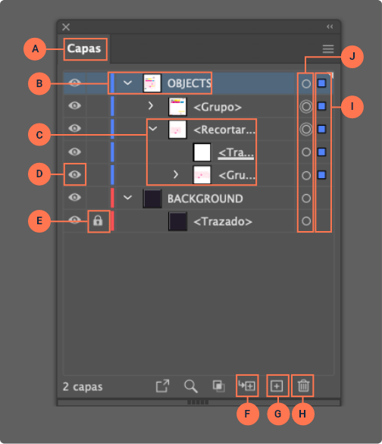

* 1. **Panel de capas (Layers Panel)**

El panel de capas se encuentra generalmente a la derecha de la interfaz o puede activarse desde el menú **Ventana** > **Capas**. A través de este panel, es posible crear, renombrar, reorganizar, ocultar y bloquear capas, además de acceder a los objetos individuales dentro de cada una.

* 1. **Renombrar capas**

Para mantener el orden, es recomendable renombrar las capas. Al hacer doble clic en el nombre de la capa en el panel, se puede asignar un nombre descriptivo, lo que es especialmente útil en proyectos con muchos elementos.

* 1. **Subcapas y objetos**

Illustrator organiza los elementos dentro de cada capa en subcapas o directamente en objetos. Esto permite tener una jerarquía dentro de cada capa, facilitando la selección y manipulación de elementos individuales sin afectar a otros dentro de la misma capa.

* 1. **Ocultar capas**

Para ocultar temporalmente una capa, basta con hacer clic en el ícono de ojo junto al nombre de la capa. Esto es útil para trabajar en secciones específicas del diseño sin distracciones visuales.

* 1. **Bloquear o desbloquear capas**

Indica que el elemento está bloqueado y no se puede editar; un espacio vacío indica que el elemento está desbloqueado y, por lo tanto, se puede editar.

* 1. **Crear nueva subcapa**

Se encuentra generalmente en la parte inferior de la interfaz, este opción permite crear subcapa dentro de una capa.

* 1. **Crear nueva capa**

Para crear una nueva capa en Adobe Illustrator, vaya al panel Capas en la esquina derecha de la pantalla y haga clic en el icono “Crear nueva capa”. Cuando crea una nueva capa, Illustrator la llamará automáticamente “Capa 1”, “Capa 2”, etc., pero puede cambiarle el nombre haciendo doble clic en el nombre de la capa.

* 1. **Eliminar selección**

Puede eliminar varias capas o grupos de capas para reducir el tamaño de su ilustración. El icono Eliminar no está disponible si su documento tiene solo una capa.

* 1. **Columna de selección**

Indica si los elementos están identificados como destino para la aplicación de efectos y la edición de atributos en el panel Apariencia. Cuando el botón de identificación como destino aparece como un icono de anillo doble, el elemento está identificado como destino; un único anillo indica que el elemento no está identificado como destino.

* 1. **Columna de identificación como destino**

Indica si los elementos están seleccionados. Cuando algún elemento está seleccionado, aparece un cuadro de color. Cuando un elemento, puede ser una capa o un grupo, contiene algunos objetos seleccionados y otros que no lo están, muestra un cuadro de color de selección más pequeño junto al elemento principal. Si se seleccionan todos los objetos del elemento principal, los cuadros de color de selección tienen el mismo tamaño que las marcas que aparecen junto a los objetos seleccionados.

Puede utilizar el panel Capas para mostrar algunos elementos como contornos y otros con el aspecto que tendrán en la ilustración final. También puede atenuar imágenes enlazadas y objetos de mapa de bits para facilitar la edición de las ilustraciones en la parte superior de la imagen. Esto resulta muy útil para calcar una imagen de mapa de bits.

El uso eficaz de las capas facilita el flujo de trabajo, especialmente en proyectos complejos, ya que permite mantener un control preciso sobre cada aspecto del diseño y trabajar de manera no destructiva.

Síntesis

A continuación, se presenta a manera de síntesis, un esquema que articula los elementos principales abordados en el desarrollo del componente formativo.

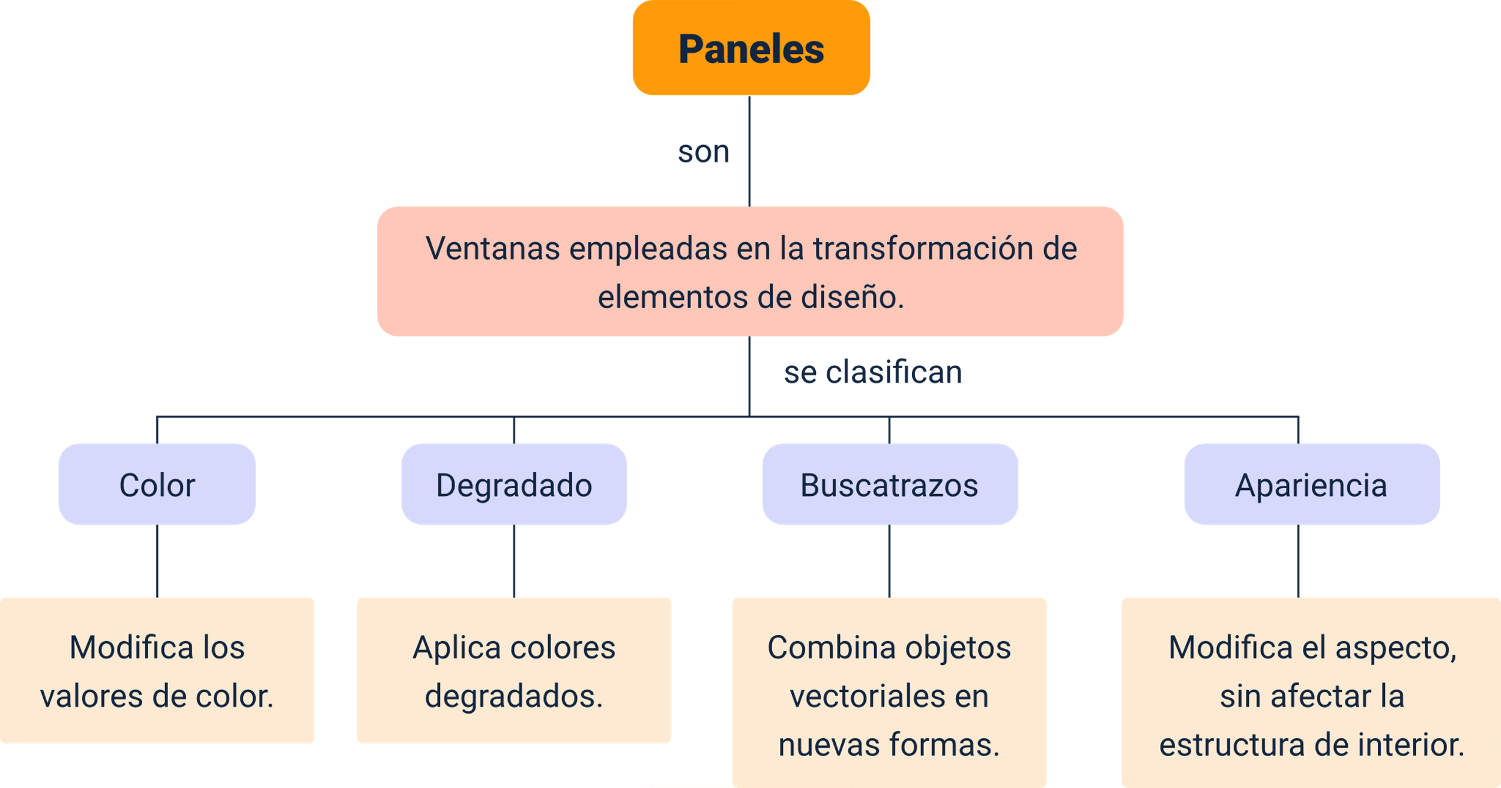

Material complementario

| Tema | Referencia | Tipo de material | Enlace del recurso |
| --- | --- | --- | --- |
| Panel Apariencia | Camilo Adobe. (2024). CAP. 24 - ILLUSTRATOR 2024 - PANEL APARIENCIA Y ESTILOS GRÁFICOS I (video). YouTube. | Video | <https://www.youtube.com/watch?v=CfaySzEmlEU> |

Glosario

**Apariencia**: panel en Adobe Illustrator que permite modificar el aspecto de un objeto sin afectar su estructura interna, incluyendo rellenos, trazos y efectos.

**Buscatrazos**: herramienta que permite combinar, dividir o eliminar partes de objetos vectoriales para crear nuevas formas.

**Capas**: herramienta que organiza los diferentes elementos de una ilustración en Adobe Illustrator, facilitando su manipulación y visibilidad.

**Degradado**: transición suave entre dos o más colores aplicada a un objeto, controlada mediante el panel de degradado.

**Efectos vectoriales**: modificaciones aplicadas a objetos vectoriales, como extrusión, biselado o deformación, que mantienen la naturaleza editable del objeto.

**Expandir**: opción en el panel de buscatrazos que conserva la forma general de un objeto compuesto, pero sin permitir la edición de sus partes individuales.

**Guía de color**: panel que permite seleccionar y crear combinaciones de colores armónicas basadas en un color base.

**Opacidad**: grado de transparencia de un color o relleno aplicado a un objeto, que se ajusta en el panel de degradado o apariencia.

**Relleno**: color o patrón aplicado al interior de un objeto vectorial en Adobe Illustrator, seleccionado desde el panel de color.

**Término**: texto de la definición

**Trazado**: contorno de un objeto vectorial que puede ser editado para cambiar su forma o aplicarle efectos de apariencia.

Referencias bibliográficas

Adobe. (2015). Ayuda de Adobe Illustrator CC. <https://helpx.adobe.com/archive/es/illustrator/cc/2015/illustrator_reference.pdf>

Adobe. (2024). Crear gráficos en 3D en Illustrator. <https://helpx.adobe.com/co/illustrator/using/create-3d-graphics.html>

Créditos

| Nombre | Cargo | Centro de Formación y Regional |
| --- | --- | --- |
| Milady Tatiana Villamil Castellanos | Responsable del ecosistema | Dirección General |
| Olga Constanza Bermúdez Jaimes | Responsable de línea de producción | Centro de Servicios de Salud - Regional Antioquia |
| Cristian Andrés Osorio Caiza | Experto temático | Centro Agroindustrial - Regional Quindío |
| Ana Catalina Córdoba Sus | Evaluadora instruccional | Centro de Servicios de Salud - Regional Antioquia |
| Blanca Flor Tinoco Torres | Diseñador de contenidos digitales | Centro de Servicios de Salud - Regional Antioquia |
| Jhon Jairo Urueta Álvarez | Desarrollador full stack | Centro de Servicios de Salud - Regional Antioquia |
| Luis Gabriel Urueta Álvarez | Validador de recursos educativos digitales | Centro de Servicios de Salud - Regional Antioquia |
| Margarita Marcela Medrano Gómez | Evaluador para contenidos inclusivos y accesibles | Centro de Servicios de Salud - Regional Antioquia |
| Daniel Ricardo Mutis Gómez | Evaluador para contenidos inclusivos y accesibles | Centro de Servicios de Salud - Regional Antioquia |